Cercle fait par Clarence Gravel
MSI 1
20 Avril 2021
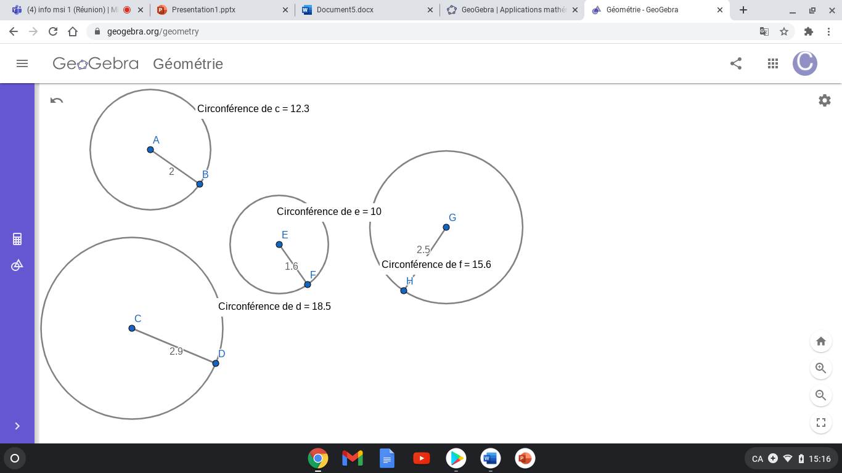

Cercles | rayon | diamètre | circonférence | C/D
1 | 2 | 4 | 12.3 | 3.075
2 | 2.9 | 5.8 | 18.5 | 3,189655
3 | 1.6 | 3.2 | 10 | 3,125
4 | 2.5 | 5 | 15.6 | 3,12

